Le passé simple est l'équivalent littéraire et historique du passé composé.

Il est utilisé À LA PLACE du passé composé habituellement dans les écrits historiques ou littéraires. Comme le passé composé, il est souvent utilisé avec l'imparfait et le plus-que-parfait.

Le passé simple n'est plus utilisé en français parlé moderne ; parler au passé simple aujourd'hui aurait même un effet comique.

Si vous n'avez pas l'intention de devenir écrivain/e de langue française, il vous suffira de savoir identifier les verbes dans les textes au passé simple.

Exemple :
Le train était en retard. Les voyageurs mirent [mettre] cinq heures à arriver à leur destination. Ils eurent [avoir] tout le temps de protester et ils firent [faire] beaucoup de bruit, mais on ne leur donna [donner] pas de compensation malgré leurs réclamations. Ils en furent [être] furieux.

I. FORMATION: comme son nom l'indique le passé simple n'a qu'une seule forme verbale
(au contraire du passé composé qui est... composé de deux formes verbales : auxiliaire + participe passé)

1) Verbes en -ER :
en général, on utilise le verbe à l'infinitif moins -ER
+ les terminaisons suivantes : -ai, -as, -a, -âmes, -âtes, -èrent
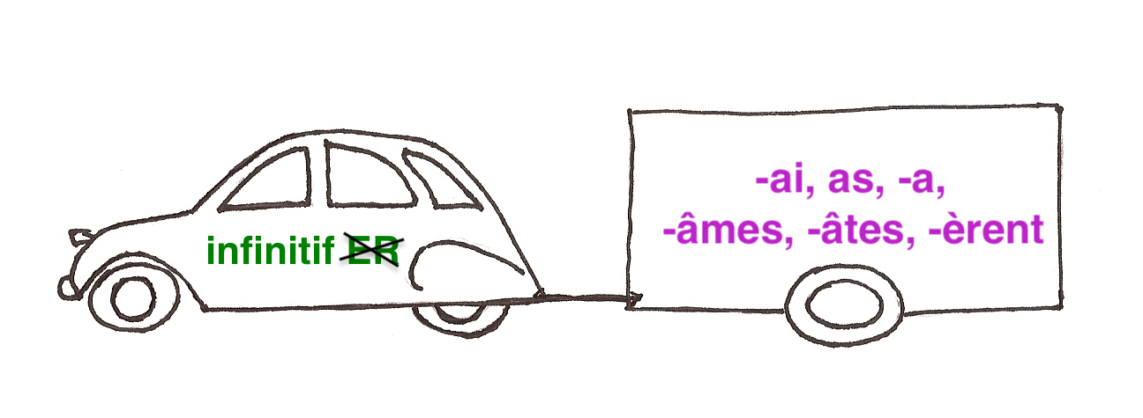
EXEMPLE :

DONNER —> donner —> base = donn-
—> donn + -ai —> passé simple = je donnai
-as tu donnas
-a il/elle/on donna
-âmes nous donnâmes
-âtes vous donnâtes
-èrent ils/elles donnèrent

 | manger > | commencer >
ATTENTION:  -GER : G + A —> GEA  -CER : C + A = —> ÇA | je mangeai  tu mangeas  il/elle/on mangea  nous mangeâmes  vous mangeâtes  ils/ elles mangèrent | je commençai  tu commenças  il/elle/on commença  nous commençâmes  vous commençâtes  ils/ elles commencèrent

2) Verbes en -IR et en -RE :
pour beaucoup de ces verbes, on utilise le verbe à l'infinitif moins -IR ou -RE
+ les terminaisons suivantes : -is, -is, -it, -îmes, -îtes, -irent
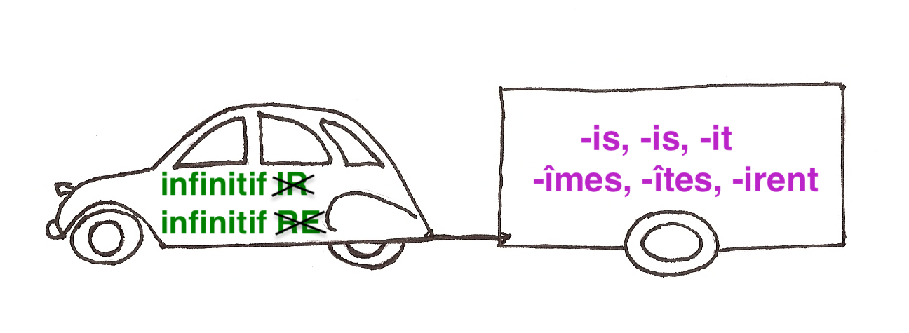
EXEMPLES :

finir—> | sortir—> | ouvrir—> | attendre—> | battre—>
je finis  tu finis  il/elle/on finit  nous finîmes  vous finîtes  ils/elles finirent | je sortis  tu sortis  il/elle/on sortit  nous sortîmes  vous sortîtes  ils/elles sortirent | j'ouvris  tu ouvris  il/elle/on ouvrit  nous ouvrîmes  vous ouvrîtes  ils/elles ouvrirent | j'attendis  tu attendis  il/elle/on attendit  nous attendîmes  vous attendîtes  ils/elles attendirent | je battis  tu battis  il/elle/on battit  nous battîmes  vous battîtes  ils/ elles battirent

3) Verbes irréguliers avec les terminaisons régulières des verbes en -IR et en -RE:
-is, -is, -it, -îmes, -îtes, -irent

s'asseoir—> ass- —> je m' assis - tu t' assis - il s' assit - nous nous assîmes - vous vous assîtes -
elles s' assirent
conduire —> conduis- —> je conduisis - tu conduisis - elle conduisit - nous conduisîmes -
vous conduisîtes - ils conduisirent
craindre —> craign- —>je craignis - tu craignis - on craignit - nous craignîmes - vous craignîtes -
ils craignirent
dire —> d- —> je dis - tu dis - on dit - nous dîmes - vous dîtes - elles dirent
dormir—> dorm- —> je dormis - tu dormis - elle dormit - nous dormîmes - vous dormîtes - ils dormirent
écrire —> écriv-—> j'écrivis - tu écrivis - il écrivit - nous écrivîmes - vous écrivîtes - elles écrivirent
faire —> f- —> je fis - tu fis - on fit - nous fîmes - vous fîtes - ils firent
joindre —> joign- —> je joignis - tu joignis - il joignit - nous joignîmes - vous joignîtes -
ils joignirent
mettre —> m- —> je mis - tu mis - elle mit - nous mîmes - vous mîtes - ils mirent
naître —> naqu- —> je naquis - tu naquis - il naquit - nous naquîmes - vous naquîtes - elles naquirent
offrir —> offr- —> j'offris - tu offris - elle offrit - nous offrîmes - vous offrîtes - ils offrirent
partir —> part- —> je partis - tu partis - il partit - nous partîmes - vous partîtes - ils partirent
peindre —> peign- —> je peignis - tu peignis - elle peignit - nous peignîmes - vous peignîtes -
ils peignirent
prendre —> pr- —> je pris - tu pris - il prit - nous prîmes - vous prîtes - ils prirent
rire —> r- —> je ris - tu ris - on rit - nous rîmes - vous rîtes - elles rirent
traduire —> traduis- —> je traduisis - tu traduisis - il traduisit - nous traduisîmes - vous traduisîtes - elles traduisirent

voir —> v- —> je vis - tu vis - elle vit - nous vîmes - vous vîtes - elles virent

4) Verbes irréguliers dont le participe passé se termine par -u

la plupart de ces verbes utilisent le participe passé comme base pour le passé simple avec les terminaisons suivantes : -s, -s, -t, -[û]mes, -[û]tes, -rent

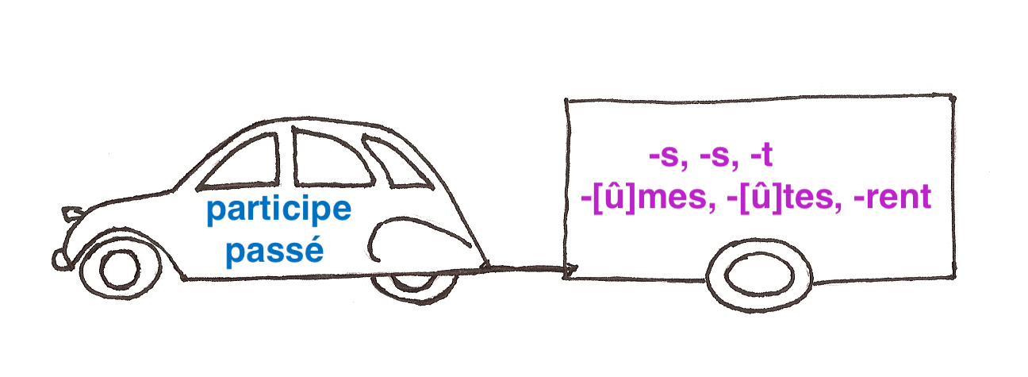

avoir —> eu- —> j'eus - tu eus - elle eut - nous eûmes - vous eûtes - ils eurent

boire —> bu- —> je bus - tu bus - il but - nous bûmes - vous bûtes - elles burent

connaître —> connu- —> je connus - tu connus - on connut - nous connûmes - vous connûtes -

elles connurent

courir —> couru- —> je courus - tu courus - il courut - nous courûmes - vous courûtes - elles coururent

croire —> cru- —> je crus - tu crus - elle crut - nous crûmes - vous crûtes - ils crurent

devoir —> dû- —> du- —> je dus - tu dus - il dut - nous dûmes - vous dûtes - ils durent

falloir —> fallu- —> il fallut

lire —> lu- —> je lus - tu lus - il lut - nous lûmes - vous lûtes - ils lurent

paraître —> paru- —> je parus - tu parus - on parut - nous parûmes - vous parûtes - ils parurent

pleuvoir —> plu- —> il plut

pouvoir —> pu- —> je pus - tu pus - elle put - nous pûmes - vous pûtes - elles purent

recevoir —> reçu- —> je reçus - tu reçus - elle reçut - nous reçûmes - vous reçûtes - ils reçurent

savoir —> su- —> je sus - tu sus - elle sut - nous sûmes - vous sûtes - elles surent

valoir —> valu- —> il valut

vivre —> vécu- —> je vécus - tu vécus - elle vécut - nous vécûmes - vous vécûtes - ils vécurent

vouloir —> voulu- —> je voulus - tu voulus - il voulut - nous voulûmes - vous voulûtes - ils voulurent

quelques exceptions avec base différente + terminaisons régulières des verbes en -IR et en -RE :

vaincre —> participe passé : vaincu —> vainqu- —> je vainquis - tu vainquis - elle vainquit -

nous vainquîmes -vous vainquîtes - ils vainquirent

rompre —> participe passé : rompu —> romp- —> je rompis - tu rompis - il rompit -

nous rompîmes - vous rompîtes - elles rompirent

5) Verbes totalement irréguliers :

être —> f- —> je fus - tu fus - elle fut - nous fûmes - vous fûtes - ils furent

mourir —> mour- —> je mourus - tu mourus - il mourut - nous mourûmes - vous mourûtes -

elles moururent

tenir —> tin- / tîn- —> je tins - tu tins - il tint - nous tînmes - vous tîntes - elles tinrent

same for détenir, obtenir, retenir, etc.

venir —> vin- / vîn- —> je vins - tu vins - on vint - nous vînmes - vous vîntes - ils vinrent
same for devenir, revenir, etc.
II. UTILISATION : On utilise le passé simple à la place du passé composé dans les textes historiques ou littéraires:

- raconter une action ou événement, ou une succession d'actions/événements spécifiques
—> Napoléon naquit (est né) à Ajaccio, en Corse, le 15 août 1769.

- raconter des actions ou événements à durée limitée
—> Son règne dura (a duré) quinze ans.

- raconter des actions ou événements à répétition limitée
—> Il se maria (s'est marié) deux fois.

- raconter une réaction ou une conséquence (ou un changement)
—> Il rencontra (a rencontré) tant de succès qu'il crut (a cru) qu’il pourrait gagner la bataille de Waterloo, mais son armée fut (a été) battue et il dut (a dû) abdiquer.

À NOTER :

•Dans les textes littéraires ou historiques, le PASSÉ ANTÉRIEUR est souvent utilisé pour raconter une action antérieure à une autre action au passé simple.

Le passé antérieur est formé du passé simple de l'auxiliaire être ou avoir + participe passé. Les règles d'accord du participe passé au passé antérieur sont les mêmes que pour le passé composé.

Exemples :

Lorsque Napoléon eut gagné la bataille d'Austerlitz, il se crut invincible.
Après que les Français furent battus par les Anglais, Napoléon dut abdiquer.

•Dans les textes littéraires ou historiques, le passé simple peut être remplacé par le présent narratif.

Exemples :

Napoléon naît à Ajaccio, en Corse, le 15 août 1769.
Son règne dure quinze ans.
Il se marie deux fois.
Il rencontre tant de succès qu'il croit qu’il pourra gagner la bataille de Waterloo, mais son armée est battue et il doit abdiquer.

Autres sections à revoir à French Grammar Games for Grammar Geeks :

-Passé composé (Verb Challenge)
-Comment utiliser les temps du passé [How to use past tenses] (Verb Challenge)

